FORMATO DE CUESTIONARIO DE PRUEBA PERICIAL EN GRAFOSCOPIA.

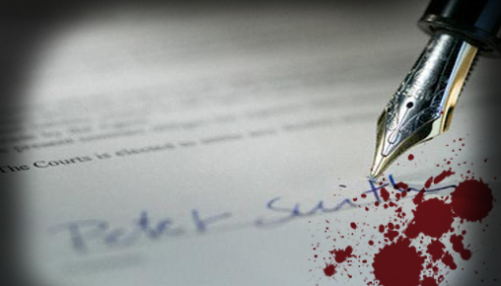

CUESTIONARIO PARA LAS PREUBAS PERICIALES EN GRAFOSCOPIA Y DOCUMENTOSCOPIA RESPECTO DEL LLENADO DE MANUSCRITO.
- Que determine el perito si la TOTALIDAD DEL LLENADO DEL MANUSCRITO ANVERSO, fue escrita por la misma persona o intervinieron varias.
- Determinará el perito si la TOTALIDAD DEL LLENADO DEL MANUSCRITO ANVERSO fue escrita con el mismo o distinto instrumento escriturador.
- Para el cotejo, el perito utilizará los mismos datos manuscritos en el anverso.
- Que determine el perito la probabilidad de alteración en el llenado del manuscrito y en su caso el mecanismo para lograrlo.
- Que determine el perito en cuantos momentos gráficos fue llenado el ANVERSO manuscrito del ANVERSO del título de crédito, base de la acción de este juicio.
- Que determine el perito , el tiempo transcurrido entre la escrituración de los datos contenidos en el llenado del ANVERSO del manuscrito.
- Que determine el perito si el documento base de la acción esta alterado y en su caso, el mecanismo y los efectos para lograrlo.
CUESTIONARIO PARA LAS PRUEBAS PERICIALES EN GRAFOSCOPIA RESPECTO DE LA FIRMA ATRIBUIDA AL C._______________.
- La perito determinara la autenticidad o falsedad de la firma atribuida al C.____________ , en el título de crédito base de la acción, con la personalidad de aceptante.
- Como la base del cotejo, la perito utilizara la firma que aparece en la credencial de elector del señor:_____________.
- Como la base del cotejo, la perito utilizara las que con motivo de este juicio haya realizado el señor:___________________ tanto en la notificación, como en la contestación de la demanda y demás comparecencias y promociones.
- Como base del cotejo la perito utilizara la muestra grafoscopica que realice el C.__________ ante este H.Juzgado y que consistirá en diez veces su firma.
- Que determine la perito si el documento base de la acción fue firmado y llenado de ´puño y letra por parte del señor:______________________.
- Que determine el perito los métodos y técnicas utilizados que utilizo para la elaboración del citado peritaje.

